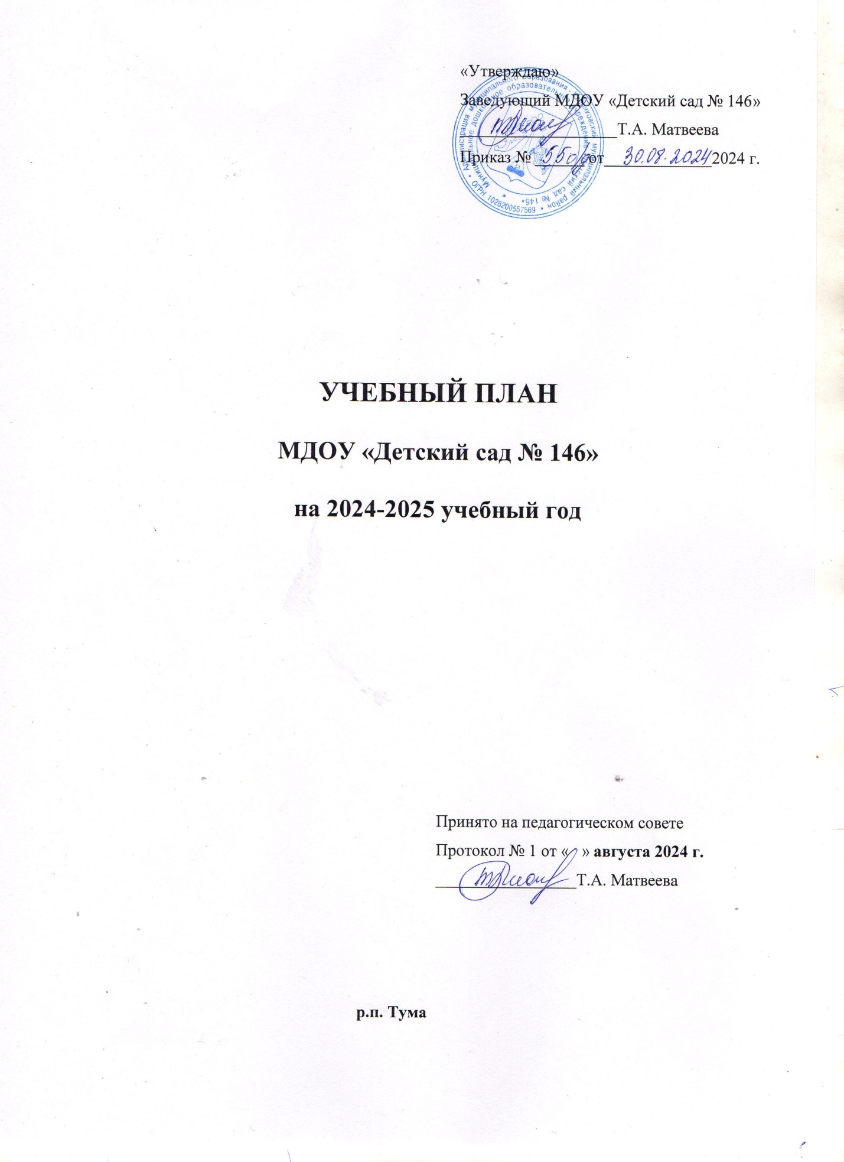

РАЗНОВОЗРАСТАНАЯ ГРУППА

**Перечень основных занятий на месяц**

|  |  |  |
| --- | --- | --- |
| **Виды занятий** | **Количество занятий** | |
|  | **неделя** | **месяц** |
| Познавательное развитие. Социально- коммуникативное развитие. Ознакомление  с окружающим миром. Социализация. | 1 | 4 |
| Музыка | 2 | 8 |
| Физическая культура. | 3 | 12 |
| Рисование/ лепка | 1 | 4 |
| Развитие речи. Приобщение к художественной литературе | 1 | 4 |
| Развитие элементарных математических представлений | 1 | 4 |
| Конструирование/ аппликация | 1 | 4 |
| Общее количество занятий | 10 | 40 |

В месяц из 4 занятий по «Познавательному развитию» проводятся 2 занятия по развитию познавательно-исследовательской деятельности, 1 занятие по приобщению к социально-культурным ценностям, 1 занятие по ознакомлению с миром природы.

В месяц, чередуясь, проводятся 2 занятия по рисованию и 2 занятия по лепке, 2 конструирования и 2 аппликации чередуясь.

Одно из трёх занятий по физической культуре проводится на улице.

СРЕДНЯЯ ГРУППА

**Перечень основных занятий на месяц**

|  |  |  |
| --- | --- | --- |
| **Виды занятий** | **Количество занятий** | |
|  | **неделя** | **месяц** |
| Ребёнок и окружающий мир. Экология. | 1 | 4 |
| Музыка | 2 | 8 |
| Физическая культура. | 3 | 12 |
| Рисование | 1 | 4 |
| Развитие речи. Чтение художественной литературы | 1 | 4 |
| Развитие элементарных математических представлений | 1 | 4 |
| Лепка | 1 | 4 |
| Конструирование | 0,5 | 2 |
| Аппликация | 0,5 | 2 |
| Общее количество занятий | 11 | 44 |

В месяц проводятся 4 занятия по «Речевому развитию» чередуясь по 2 занятия по «Развитию речи» и 2 занятия по «Чтению художественной литературы».

В месяц, чередуясь, проводятся 2 занятия по конструированию и 2 занятия по аппликации.

Одно из трёх занятий по физической культуре проводится на улице.

СТАРШАЯ ГРУППА

**Перечень основных занятий на месяц**

|  |  |  |
| --- | --- | --- |
| **Виды занятий** | **Количество занятий** | |
| **неделя** | **месяц** |
| Ребёнок и окружающий мир. | 2 | 8 |
| Музыка | 2 | 8 |
| Физическая культура. | 3 | 12 |
| Рисование | 2 | 8 |
| Развитие речи. | 1 | 4 |
| Чтение художественной литературы | 1 | 4 |
| Развитие элементарных математических представлений | 1 | 4 |
| Лепка | 0,5 | 2 |
| Конструирование. | 0,5 | 2 |
| Ручной труд. | 0,5 | 2 |
| Аппликация | 0,5 | 2 |
| Общее количество занятий | 14 | 56 |

В месяц проводится 8 занятий по разделу «Ребёнок и окружающий мир», из них 4 занятия по «Экологии» и 4 занятия по «Природному окружению».

В месяц проводятся 4 занятия по лепке и аппликации, чередуясь, по 2 занятия в месяц по каждому из предметов.

В месяц проводятся 4 занятия по конструированию и ручному труду, чередуясь, по 2 занятия в месяц по каждому из предметов.

Одно из трёх занятий по физической культуре проводится на улице.

ПОДГОТОВИТЕЛЬНАЯ ГРУППА

**Перечень основных занятий на месяц**

|  |  |  |
| --- | --- | --- |
| **Виды занятий** | **Количество занятий** | |
| **неделя** | **месяц** |
| Ребёнок и окружающий мир. | 2 | 8 |
| Музыка | 2 | 8 |
| Физическая культура. | 3 | 12 |
| Рисование | 2 | 8 |
| Развитие речи и подготовка к обучению грамоте. | 2 | 8 |
| Художественная литература | 1 | 4 |
| Формирование элементарных математических представлений | 2 | 8 |
| Конструирование. | 0,5 | 2 |
| Ручной труд. | 0,5 | 2 |
| Аппликация | 0.5 | 2 |
| Лепка | 0.5 | 2 |
| Общее количество занятий | 16 | 64 |

В месяц проводится 8 занятий по разделу «Ребёнок и окружающий мир», из них 4 занятия по «Экологии» и 4 занятия по «Предметному окружению».

В месяц проводятся 2 занятия по конструированию и ручному труду, чередуясь, по 2 занятия в месяц по каждому из предметов.

В месяц проводятся 2 занятия по аппликации и ручному труду, чередуясь, по 2 занятия в месяц по каждому из предметов.

Одно из трёх занятий по физической культуре проводится на улице.